Мероприятие для ОМС

18.07.2024г в рамках исполнения плана было проведено мероприятие для ОМС в отделе экономики, промышленности и торговли Исполнительного комитета Азнакаевского муниципального района. В ходе мероприятия специалистам ОМС были разъяснены основы потребительского законодательства для дальнейшего использования полученной информации в работе по данному направлению.
Также были даны консультации по возникшим во время беседы вопросам с использованием раздаточного материала в виде буклетов по актуальным темам в сфере защиты прав потребителей.

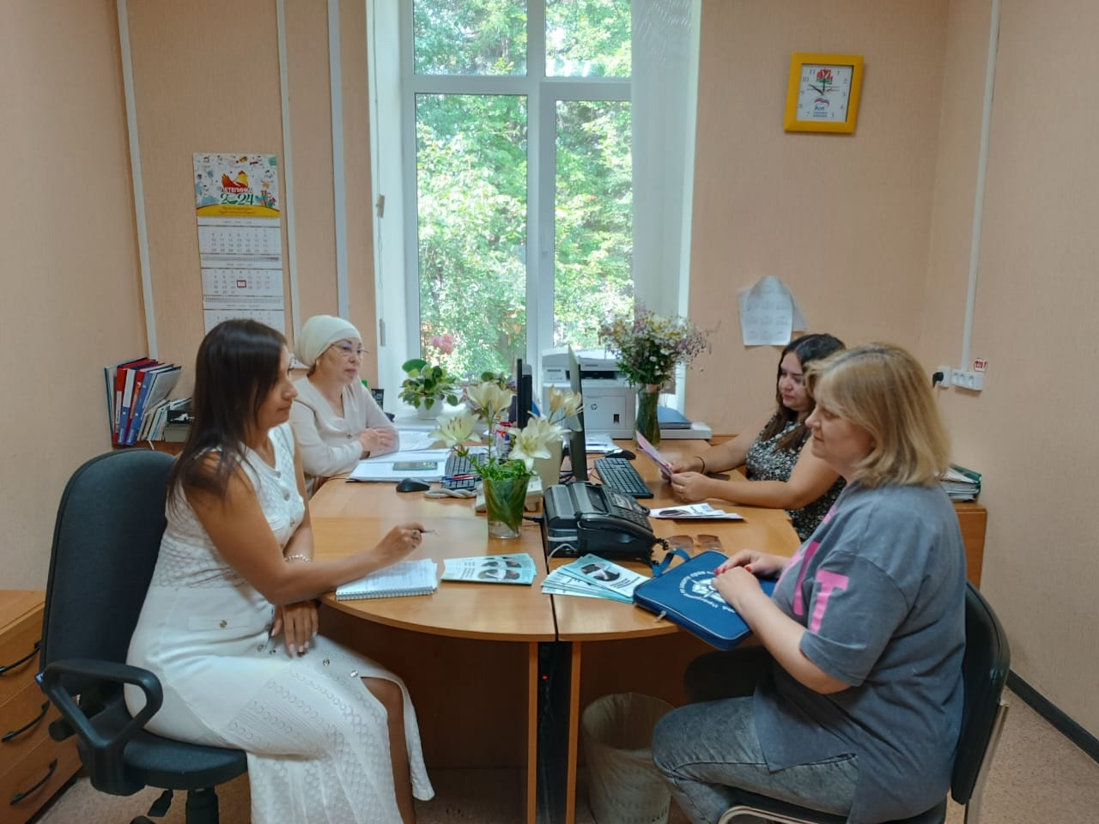

Источник: Госалкогольинспекция по РТ

